# 6 Installasi Unity

|  |  |  |
| --- | --- | --- |
| **NIM** | : | 2118018 |
| **Nama** | : | Syalsia Fatiha Yunkanabilla |
| **Kelas** | : | A |
| **Asisten Lab** | : | Natasya Octavia (2118034) |

## 1.1 Tugas 1 : Create Account

1. **Create Account**
2. Buka website Unity <https://unity.com/> pada icon user pojok kanan atas, klik icon tersebut kemudian pilih *Create a Unity* ID

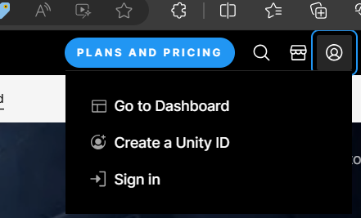

### 6.1 *Sign In*

1. Isikan kolom Email menggunakan email yang masih aktif, karena Unity perlu mengirim konfirmasi. Sisanya bisa diisi sesuai dengan keterangan. Untuk bagian password minimum menggunakan 8 karakter, 1 menggunakan angka dan 1 menggunakan huruf besar, jika selesai mengisi, pilih Cteate Unity ID

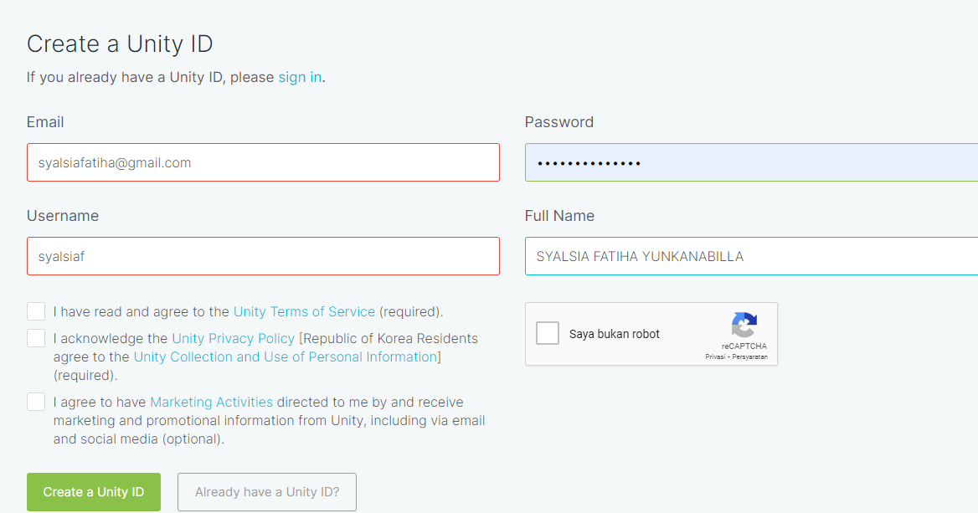

### 6.2 Create Unity ID

1. Buka kotak email, maka aka nada pesan konfirmasi dari Unity, klik Link to confirm email, maka akan diperintah untuk klik tombol Verify

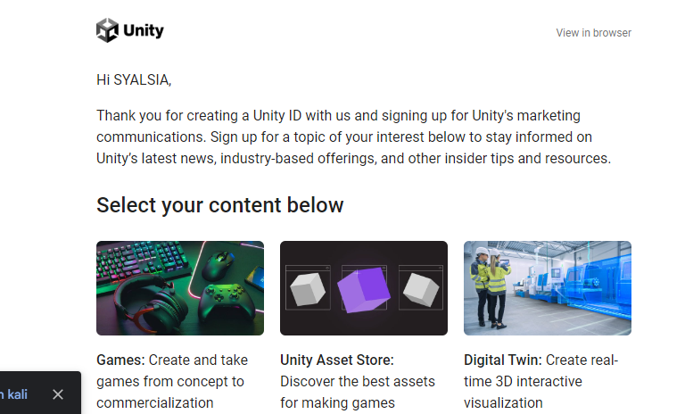

### 6.3 Kotak email

1. Unity akan menyuruh untuk login menggunakan email yang dibuat

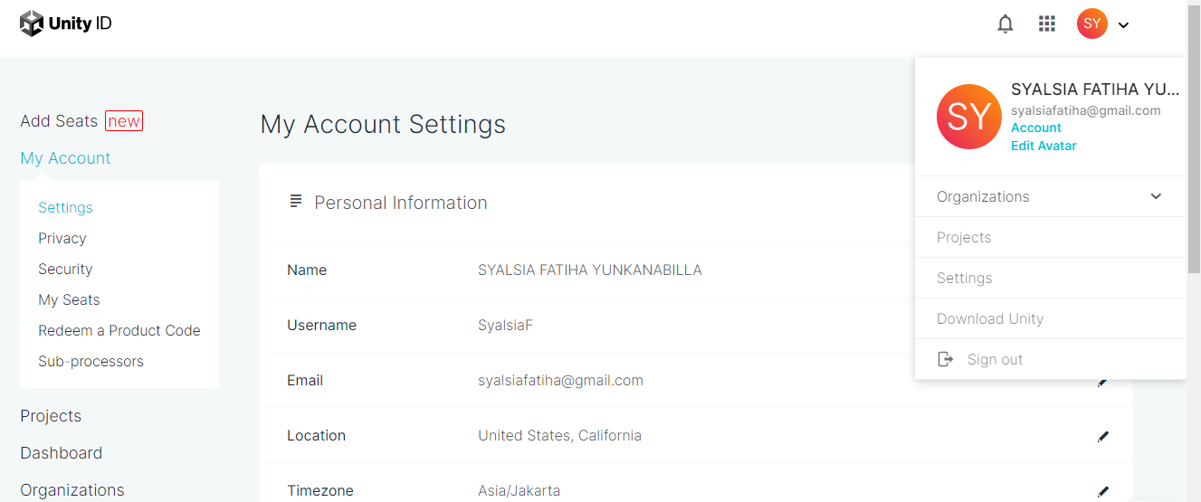

### 6.4 Tampilan Unity

## 1.2 Tugas 2 : Import Assets

1. **Import Assets**
2. Langkah pertama adalah membuka aplikasi Unity versi 2020., kemudian pilih tampilan New Project untuk membuat project baru.

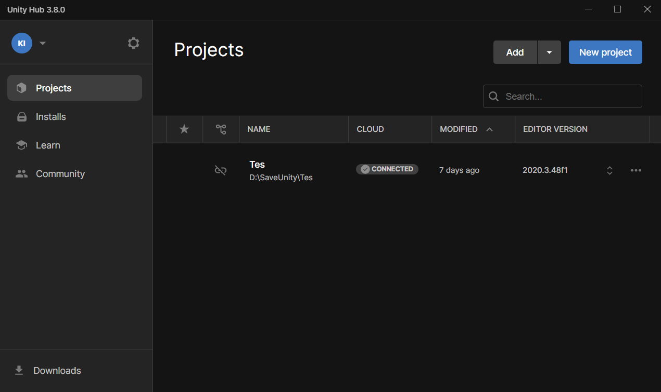

### 6.5 Tampilan Unity

1. Kemudian pastikan sudah login menggunakan akun Unity yang dibuat sebelumnya, kemudian isikan nama projek yang akan dibuat beserta pilih lokasi penyimpanan file yang diinginkan atau dibiarkan saja dan pilih 2D, karena akan membuat game 2D platform, jika sudah pilih create Project.

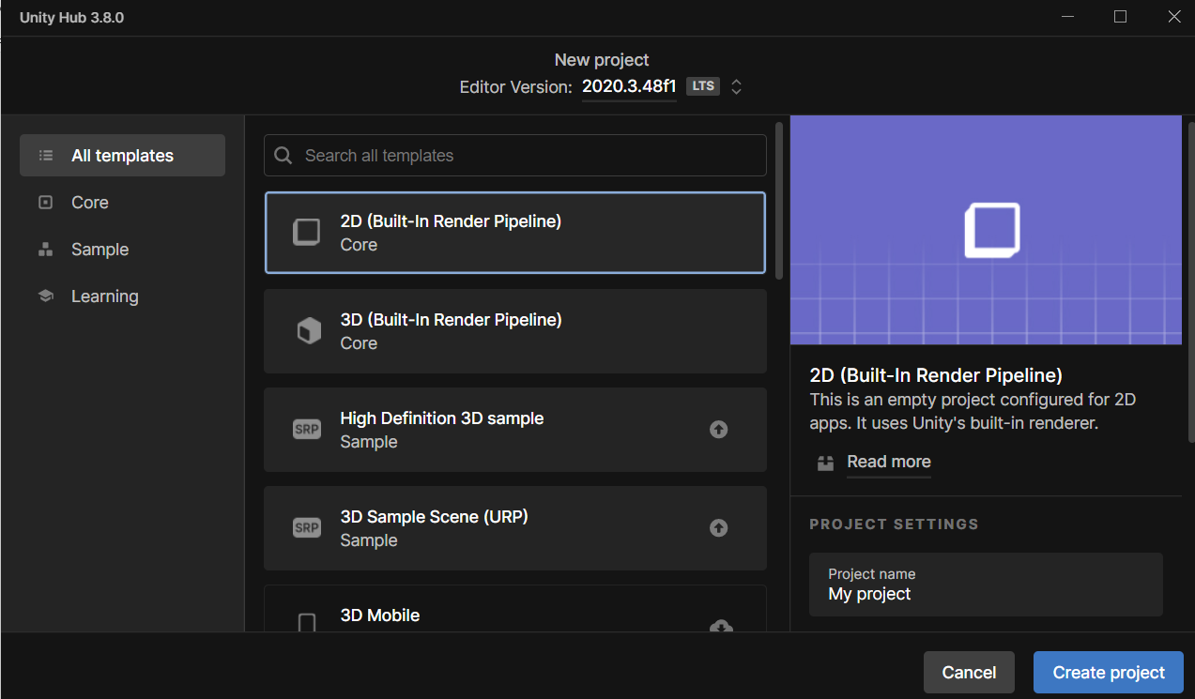

### 6.6 Tampilan Unity

1. Selanjutnya, setelah Unity editor sudah terbuka, maka pilih Windows>Asset Store atau (ctrl+9)

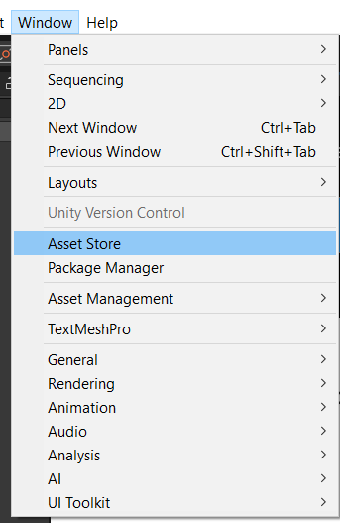

### 6.7 Unity Editor

1. Kemudian jika assets store terbuka, maka langkah yang dilakukan adalah klik icon akun dan pilih My Assets

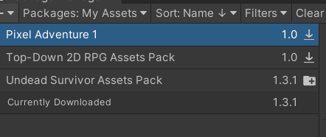

### 6.8 Assets store

1. Kemudian tampilan dibawah ini dimana jendela Import assets akan muncul, kemudian pilih Import

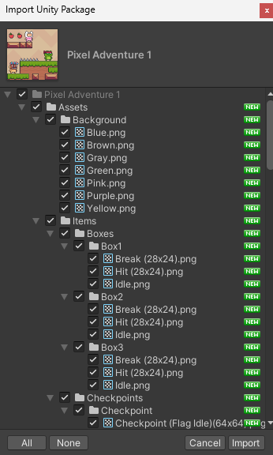

### 6.9 Import

1. Kemudian setelah di import maka pada tampilan library unity terdapat assets yang telah di import

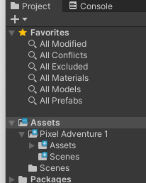

### 6.10 Tampilan Assets

1. **Repository GitHub**

[syalsiaft/2118018_PRAK_ANIGAME](https://github.com/syalsiaft/2118018_PRAK_ANIGAME)

1. **Link Instagram**

[**https://www.instagram.com/p/C68Y8esp9z_/?igsh=MTlpaWpodHhrYzc2MQ==**](https://www.instagram.com/p/C68Y8esp9z_/?igsh=MTlpaWpodHhrYzc2MQ==)